**Разработка системы автоматического управления**

**групповым стандартом частоты**

***Шавшин А.В.1, Дмитриев Р.А.1, Болдарев Д.А., 2***

*аспирант, аспирант, студент* ***Клименко Д.Ю. 2, Попов А.А. 2*** *студент, студент, студент*

*1 Санкт-Петербургский государственный университет телекоммуникаций   
им. проф. М.А. Бонч-Бруевича*, *факультет инфокоммуникационных сетей и систем,* *Санкт-Петербург, Россия*

*2**Санкт-Петербургский Политехнический университет Петра Великого, институт электроники и телекоммуникаций, Санкт-Петербург, Россия*

*E–mail:* [*shavshin2107@gmail.com*](mailto:shavshin2107@gmail.com)

Повышение точности измерений, как в научных исследованиях, так и при решении различных технических задач, всегда актуально [1]. Для решения этой задачи во многих областях необходимы стабильные высокоточные генераторы опорных сигналов [2]. Особенно это важно в навигации, прецизионных измерениях, локации, передаче информации и синхронизации высокоточных сигналов.

Данная работа посвящена разработке группового стандарта частоты на основе двух рубидиевых и двух цезиевых стандартов частоты, которые подключены к фазовому компаратору и системе искусственного интеллекта (ИИ). Использование ИИ позволяет анализировать выходные сигналы и исключать из системы нестабильные стандарты в режиме реального времени, что повышает точность группового сигнала. Такой подход необходим в связи с постоянно растущими требованиями к стабильности и точности стандартов частоты, особенно в условиях возрастающей сложности и количества спутниковых систем, таких как ГЛОНАСС, GPS и Galileo. Кроме того, перспективным направлением, позволяющим существенно повысить качество групповых стандартов, является использование новых методов анализа фазовых колебаний с использованием ИИ.

1. Групповой стандарт частоты и методы его модернизации

Математическая модель группового стандарта частоты основана на принципах статистической обработки сигналов от нескольких атомных стандартов частоты. Пусть система состоит из N стандартов частоты, каждый из которых формирует выходной сигнал *f*i(*t*), где *i* = 1,2,…,*Ni*. Предложенный метод создания ГСЧ на основе искусственного интеллекта позволит автоматически производить настройку выходного сигнала системы группового стандарта частоты с использованием методов машинного обучения, минуя временную задержку, которая в настоящее время возникает при переключении с одного квантового стандарта частоты на другой. Структурная схема группового стандарта частоты представлена на рис. 1.

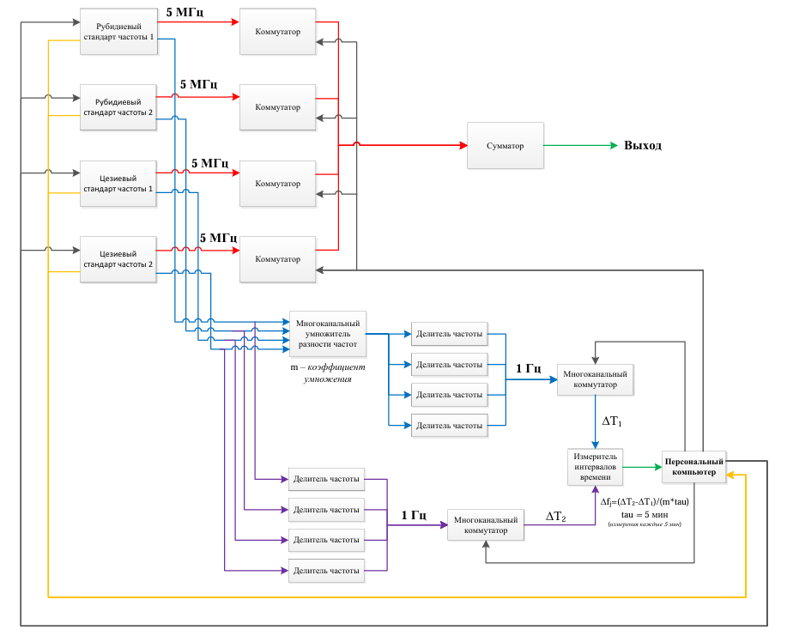

Рис. 1 Структурная схема группового стандарта частоты

Для реализации работы группового стандарта частоты был также разработан алгоритм выявления погрешностей в отдельных стандартах частоты, входящих в систему. Структурная схема алгоритма представлена на рис. 2.

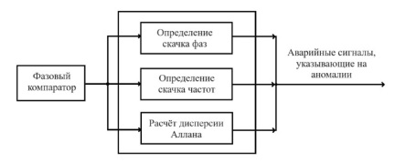

Рис. 2 Алгоритм работы группового стандарта частоты

При обнаружении ненормальной работы одного из стандартов частоты, формирующего выходной сигнал группового стандарта частоты, неисправный стандарт частоты исключается из общей выборки до устранения дефекта. Алгоритмы машинного обучения могут использоваться для автоматической корректировки весов wi при обнаружении аномалий. Это делается с помощью нейронных сетей, обученных на данных стандартов частоты, что позволяет системе в режиме реального времени устранять некорректные сигналы.

2. Результаты работы группового стандарта частоты

Для проверки функциональности разработанной схемы группового стандарта частоты из рубидиевых и цезиевых стандартов частоты была реализована цифровая модель системы. Расчет отклонения Аллана разработанной системы представлен на рис. 3.

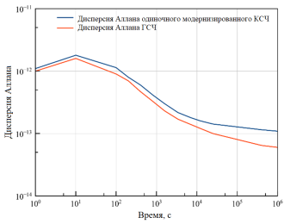

Рис. 3 Выходные данные цифровой версии системы распознавания космического мусора и классифицированный набор отражённых оптических сигналов.

Результаты моделирования показывают увеличение долгосрочной стабильности выходной частоты, о чем свидетельствует улучшение отклонения Аллана на 17%.

3. Заключение

В ходе исследований и моделирования было установлено, что создание группового стандарта частоты позволит дополнительно повысить стабильность выходного сигнала.

Использование весовых коэффициентов на основе девиации Аллана приводит к повышению стабильности выходного сигнала группового стандарта частоты на 17%.

**Литература**

[1] A. V. Shavshin, «Methodology for Improving the Reliability of Rubidium Frequency Standard with Automatic Gain Control in Telecommunication Systems», Proceedings of the 2024 Conference of Young Researchers in Electrical and Electronic Engineering, ElCon 2024, vol. 2024, pp. 497–500. January 2024.

[2] A. Hudson, and J. Camparo, «Quantum System Dynamics and the Quasistatic Approximation», Physical Review Applied, vol. 13(6), pp. 064007, July 2020.